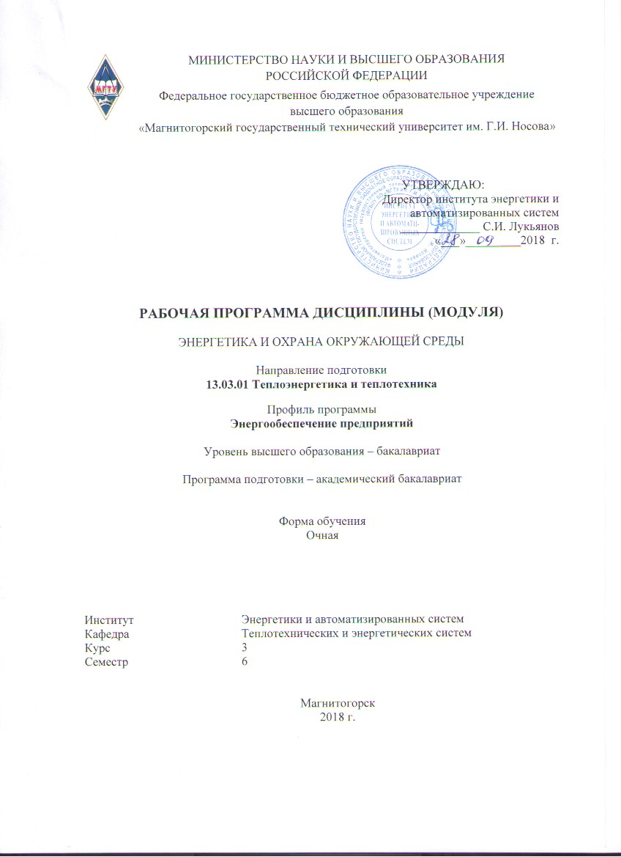

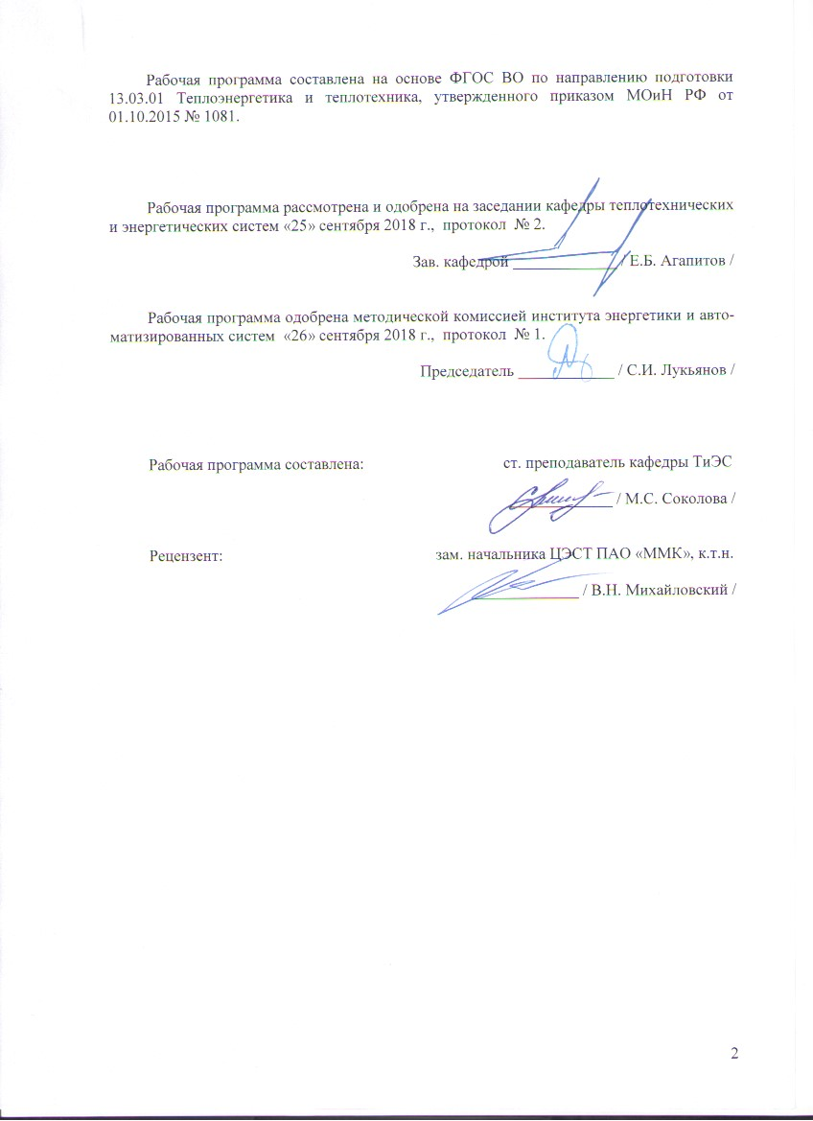



**1 Цели освоения дисциплины**

Целями освоения дисциплины (модуля) «Энергетика и охрана окружающей среды» являются формирование у студентов представлений о влиянии энергетики на состояние окружающей среды; понимание необходимости процессов совершенствования природоохранной техники и технологии; выявление особенностей и тенденций в изменении технологических схем ТЭС, которые обусловлены требованиями повышенной экологической безопасности; изучение оборудования для пылеулавливания, очистки газов и воды теплоэнергетических устройств, в объеме, необходимом для технически грамотной их эксплуатации; оценка основных загрязнителей атмосферного воздуха и воды; методы очистки выбросов и сбросов на тепловых электростанциях.

# 2 Место дисциплины (модуля) в структуре образовательной программы подготовки бакалавра

### Дисциплина Б1.В.ДВ.06.01 «Энергетика и защита окружающей среды» входит в вариативную часть блока 1 образовательной программы.

Для изучения дисциплины необходимы знания (умения, владения), сформированные в результате изучения дисциплин: «Математика», «Физика», «Общая и неорганическая химия», «Котельные установки и парогенераторы».

Знания, умения и владения студентов, полученные при изучении данной дисциплины, будут необходимыми для освоения дисциплин: Б1.В.12 «Нетрадиционные и возобновляемые источники энергии», Б1.В.10 «Технологические энергоносители предприятий», Б1.В.ДВ.07.01 «Тепловые электрические станции», а также при защите ВКР, выборе и установке оборудования, применяемого в энергетике.

# 3 Компетенции обучающегося, формируемые в результате освоения дисциплины (модуля) и планируемые результаты обучения

В результате освоения дисциплины (модуля) «Энергетика и охрана окружающей среды» обучающийся должен обладать следующими компетенциями:

| Структурный элемент  компетенции | Планируемые результаты обучения |
| --- | --- |
| ПК-1 способностью участвовать в сборе и анализе исходных данных для проектирования энергообъектов и их элементов в соответствии с нормативной документацией | |
| Знать | Основные определения и понятия базовых знаний в области энергетики и охраны окружающей среды. Фундаментальные основы в области энергетики и охране окружающей среды, основные методы решения типовых задач по известным алгоритмам и правилам. |
| Уметь | Объяснять типичные модели задач в области энергетики и охраны окружающей среды. Обсуждать способы эффективного решения проблем, возникающих в ходе профессиональной деятельности. Распознавать эффективное решение от неэффективного, при решении задач в области энергетики и охраны окружающей среды. |
| Владеть | Способами демонстрации умения владеть сбором информации и анализа исходных данных для проектирования энергообъектов и их элементов в соответствии с нормативной документацией |
| ПК-9 способностью обеспечивать соблюдение экологической безопасности на производстве и планировать экозащитные мероприятия и мероприятия по энерго- и ресурсосбережению на производстве | |
| Знать | Основные методы соблюдения экологической безопасности на производстве и планировать экозащитные мероприятия и мероприятия по энерго- и ресурсосбережению на производстве |
| Уметь | Обсуждать способы эффективного решения экозащитного мероприятия. Объяснять, выявлять и строить типичные модели решения экологических и энергесберегающих задач |
| Владеть | Основными методами решения задач в области энергетики и экозащитных мероприятий, способами совершенствования профессиональных знаний, способами демонстрации и умения анализировать ситуацию |

# **4 Структура и содержание дисциплины (модуля) для очной формы обучения**

Общая трудоемкость дисциплины составляет 3 зачетных единиц, 108 акад. часов, в том числе:

* контактная работа – 49,7 часов:

1. аудиторная – 48 часов;
2. внеаудиторная – 1,7 часа;

* самостоятельная работа – 58,3 часа.

| **Раздел/тема**  **дисциплины** | **Семестр** | **Аудиторная контактная работа**  **(в акад. часах)** | | | **Самостоятельная работа**  **(в акад. часах)** | **Вид самостоятельной работы** | **Форма текущего контроля успеваемости и промежуточной аттестации** | **Код и структурный элемент**  **компетенции** |
| --- | --- | --- | --- | --- | --- | --- | --- | --- |
| лекции | лаборат.  занятия | практич. занятия |
| 1. Раздел 1.   Введение в курс «Энергетика и охрана окружающей среды». | 6 |  |  |  |  |  |  |  |
| * 1. Тема 1. Введение. Влияние ТЭС на окружающую среду. | 6 | 2 | 4/2И | - | 8 | Проработка лекционного материала; подготовка к выполнению лабораторной работы. | Наличие конспекта лекций; отчет по лабораторной работе. | ПК-1 − зув;  ПК-9 − зув. |
| Итого по разделу 1 | **6** | **2** | **4/2И** | **-** | **8** |  |  |  |
| 1. Раздел 2.   Образование оксидов азота, методы предотвращения их образования и способы очистки. | 6 |  |  |  |  |  |  |  |
| 2.1. Тема 1. Принципы образование оксидов азота, методы предотвращения их образования и способы очистки. | 6 | 6 | - | - | 9 | Проработка лекционного материала. | Наличие конспекта лекций. | ПК-1 − зув;  ПК-9 − зув. |
| **Итого по разделу 2** | **6** | **6** | **-** | **-** | **9** |  |  |  |
| 1. Раздел 3.   Образование оксидов серы, методы предотвращения их образования и способы очистки. | 6 |  |  |  |  |  |  |  |
| 3.1. Тема 1. Принципы образования оксидов серы, методы предотвращения их образования и способы очистки. | 6 | 6 | - | - | 9 | Проработка лекционного материала. | Наличие конспекта лекций. | ПК-1 − зув;  ПК-9 − зув. |
| **Итого по разделу 3** | **6** | **6** | **-** | **-** | **9** |  |  |  |
| 1. Раздел 4.   Основы теории золоулавливания | 6 |  |  |  |  |  |  |  |
| * 1. Тема 1. Основы теории золоулавливания | 6 | 6 | - | - | 10 | Проработка лекционного материала. | Наличие конспекта лекций. | ПК-1 − зув;  ПК-9 − зув. |
| **Итого по разделу 4** | **6** | **6** | **-** | **-** | **10** |  |  |  |
| 1. Раздел 5.   Сточные воды, причины их образования и технологии очистки. | 6 |  |  |  |  |  |  |  |
| 5.1 Тема 1. Сточные воды, причины их образования и технологии очистки. | 6 | 8 | 12/4И | - | 10 | Проработка лекционного материала; подготовка к выполнению лабораторной работы. | Наличие конспекта лекций; отчет по лабораторной работе. | ПК-1 − зув;  ПК-9 − зув. |
| **Итого по разделу 5** | **6** | **8** | **12/4И** | **-** | **10** |  |  |  |
| 1. Раздел 6.   Элементы безотходных технологий | 6 |  |  |  |  |  |  |  |
| * 1. Тема 1. Элементы безотходных технологий | 6 | 4 | - | - | 12,3 | Проработка лекционного материала. | Наличие конспекта лекций. | ПК-1 − зув;  ПК-9 − зув. |
| **Итого по разделу 6** | **6** | **4** | **-** | **-** | **12,3** |  |  |  |
| **Итого за семестр** | **6** | **32** | **16/6И** | **-** | **58,3** |  | **Зачет** |  |
| **Итого по дисциплине** | **6** | **32** | **16/6И** | **-** | **58,3** |  |  |  |

# **5 Образовательные и информационные технологии**

Для решения предусмотренных видов учебной работы при изучении дисциплины «Энергетика и охрана окружающей среды» в качестве образовательных технологий используются как традиционные, так и модульно-компетентностные технологии.

Целями образовательных и информационных технологий являются:

* активизирование мышления обучающихся;
* формирование интереса к изучаемому материалу;
* развитие интеллекта и творческих способностей обучающихся.

Лекционный материал закрепляется на лабораторных работах, где применяется совместная деятельность студентов в группе, направленная на решение общей задачи путем сложения результатов индивидуальной работы членов группы. Для развития и совершенствования коммуникативных способностей студентов организуются практические занятия в виде дискуссий, анализа реальных проблемных ситуаций и междисциплинарных связей из различных областей в контексте решаемой задачи. Передача необходимых теоретических знаний и формирование представлений по курсу происходит с применением мультимедийного оборудования. На занятиях внедряются такие информационные технологии, как использование электронных изданий (чтение лекций с использованием слайд-презентаций, электронного курса лекций, графических объектов, видео- аудио- материалов (через Интернет). Самостоятельная работа стимулирует студентов к самостоятельной проработке тем в процессе написания рефератов, подготовки к дискуссиям, к контрольным работам и тестированию. Этапы познавательной деятельности студентов предполагают последовательно постановку интересующей их проблемы, выдвижение гипотез при ее решении, выражение решения гипотезы научным языком, а также реализация продукта в виде публичного выступления, доклада или презентации. Корректировки образовательного процесса проходят с использованием обратной связи между преподавателем и обучающимися на консультациях, а также при текущем и промежуточном контроле.

# **6 Учебно-методическое обеспечение самостоятельной работы обучающихся**

Самостоятельная работа стимулирует студентов к проработке тем в процессе подготовки к лабораторным занятиям и осуществляется:

* во время аудиторных лабораторных занятий;
* под контролем преподавателя в форме плановых консультаций, творческих контактов.

Оценочные средства для текущего контроля успеваемости, промежуточной аттестации по итогам усвоения дисциплины включают в себя:

* перечень вопросов к темам по дисциплине «Энергетика и охрана окружающей среды»;
* примерные темы рефератов и докладов.

Перечень вопросов к разделам по дисциплине «Энергетика и охрана окружающей среды»

Раздел 1

1. Что такое ПДК вредного вещества в воде?
2. Что такое биоценоз?
3. Перечислите основные факторы, влияющие на состояние водоемов.
4. В чем отличие водопользования от водопотребления?

Раздел 2

1. Какова зависимость выбросов оксидов азота от вида топлива и способа его сжигания?

2. Каковы механизмы образования оксидов азотов?

3. В чем сущность теории образования термических и топливных оксидов азота?

4. Назовите первичные и режимно-технологические мероприятия по уменьшению выбросов NOx?

5. Какова сущность ступенчатого сжигания топлива?

6. Опишите схему рециркуляции дымовых газов.

7. В чем заключается селективный каталитический метод очистки дымовых газов котлов от оксидов азота?

8. В чем заключается селективный некаталитический метод очистки дымовых газов котлов от оксидов азота?

Раздел 3

1. Каков механизм воздействия оксидов серы в выбросах ТЭС в атмосферу на окружающую среду?

2. Каковы основные пути сокращения выбросов соединений серы от ТЭС?

3. Расскажите о методах очистки топлив от серы до их сжигания.

4. Опишите мокро-известняковый способ очистки дымовых газов от SO2.

5. Опишите упрощенные малозатратные технологии сероочистки.

6. Опишите мокросухой способ очистки дымовых газов от SO2.

Раздел 4

1. Как классифицируются тепловые электростанции по экологическому признаку?

2. Как влияют на работу электрофильтра электрические свойства золы?

3. В чем заключается сущность явления «обратной короны» в электрофильтрах?

4. Влияние золоотвалов на окружающую среду.

5.Способы очистки дымовых газов от пыли.

Раздел 5

1. Какие сточные воды имеют место на угольных и газомазутных ТЭС?

2. Что такое тепловое загрязнение природных водоемов?

3. Из каких элементов состоит система очистки воды от нефтепродуктов?

4. Перечислить пути совершенствования водоподготовки ТЭС для снижения количества сточных вод.

5. Как оценивается ущерб от сброса загрязненных вод?

6. Какую экологическую нагрузку на окружающую среду оказывают ТЭС?

7. Назовите основные виды сточных вод, образующихся на ТЭС, дайте их краткую характеристику.

8. Охарактеризуйте состав сточных вод, образующихся при различных способах обработки воды в водоподготовительных установках различного типа.

Раздел 6

1. Что такое безотходная технология?
2. Перечислите принципы безотходной технологии.
3. Что такое малоотходное предприятие?
4. Перечислите основные требования к безотходному производству.

**Перечень вопросов для подготовки к зачету**

1. Каков механизм воздействия оксидов серы в выбросах ТЭС в атмосферу на окружающую среду?

2. Каковы основные пути сокращения выбросов соединений серы от ТЭС?

3. Расскажите о методах очистки топлив от серы до их сжигания.

4. Опишите мокро-известняковый способ очистки дымовых газов от SO2.

5. Опишите упрощенные малозатратные технологии сероочистки.

6. Опишите мокросухой способ очистки дымовых газов от SO2.

7. Какова зависимость выбросов оксидов азота от вида топлива и способа его сжигания?

8. Каковы механизмы образования оксидов азотов?

9. В чем сущность теории образования термических и топливных оксидов азота?

10. Назовите первичные и режимно-технологические мероприятия по уменьшению выбросов NOx?

11. Какова сущность ступенчатого сжигания топлива?

12. Опишите схему рециркуляции дымовых газов.

13. В чем заключается селективный каталитический метод очистки дымовых газов котлов от оксидов азота?

14. В чем заключается селективный некаталитический метод очистки дымовых газов котлов от оксидов азота?

15. Какие сточные воды имеют место на угольных и газомазутных ТЭС?

16. Что такое тепловое загрязнение природных водоемов?

17. Из каких элементов состоит система очистки воды от нефтепродуктов?

18. Перечислить пути совершенствования водоподготовки ТЭС для снижения количества сточных вод.

19. Как оценивается ущерб от сброса загрязненных вод?

20. Какие свойства золы влияют на ее улавливание в мокрых, инерционных золоуловителях и электрофильтрах?

21. Какую экологическую нагрузку на окружающую среду оказывают ТЭС?

22. Каково назначение лимитов на природопользование?

23. Как классифицируются тепловые электростанции по экологическому признаку?

24. Как влияют на работу электрофильтра электрические свойства золы?

25. В чем заключается сущность явления «обратной короны» в электрофильтрах?

26. Назовите основные виды сточных вод, образующихся на ТЭС, дайте их краткую характеристику.

27. Охарактеризуйте состав сточных вод, образующихся при различных способах обработки воды в водоподготовительных установках различного типа.

28. Влияние золоотвалов на окружающую среду.

**7 Оценочные средства для проведения промежуточной аттестации**

Промежуточная аттестация имеет целью определить степень достижения запланированных результатов обучения по дисциплине (модулю) «Энергетика и охрана окружающей среды» и проводится в форме зачета.

а) Планируемые результаты обучения и оценочные средства для проведения промежуточной аттестации:

| Структурный элемент  компетенции | Планируемые результаты обучения | Оценочные средства |
| --- | --- | --- |
| ПК-1 способностью участвовать в сборе и анализе исходных данных для проектирования энергообъектов и их элементов в соответствии с нормативной документацией | | |
| Знать | Основные определения и понятия базовых знаний в области энергетики и охраны окружающей среды. Фундаментальные основы в области энергетики и охране окружающей среды, основные методы решения типовых задач по известным алгоритмам и правилам. | Примерный перечень тем для рефератов: 1. Развитие технологий подготовки и сжигания топлив на электростанциях.2. Северная ТЭЦ: реализация новейших научных, технических и экологических решений.3. Управление выбросами тепловых электростанций.4. Особенно экологически чистый высокоэкономичный способ использования твердого топлива для производства электроэнергии.5. Уничтожение замазученных вод отопительных котельных путем сжигания водомазутных эмульсий.6. Анализ состояния и перспективы использования золошлаковых отходов тепловых электростанций.7. Некоторые проблемы использования золошлаковых отходов ТЭС в России.8. Использование золошлаков ТЭС в строительном комплексе крупных городов.9. Проблемы водоиспользования на ТЭС с высокими экологическими показателями и пути их решения.10.Защита водоемов от сброса сточных вод водоподготовительных установок.11.Термическая водоподготовка и переработка сточных вод для производств с высокими экологическими показателями. |
| Уметь | Объяснять типичные модели задач в области энергетики и охраны окружающей среды. Обсуждать способы эффективного решения проблем, возникающих в ходе профессиональной деятельности. Распознавать эффективное решение от неэффективного, при решении задач в области энергетики и охраны окружающей среды. | ЗАДАЧА 1.  Определить концентрацию диоксида серы у поверхности земли для котельной (количество котельных агрегатов n = 2), работающей на топливе состава … (из варианта задания). Высота дымовой трубы Н = ... м, расчетный расход топлива Вр = … кг/с, температура газов на входе в трубу tвх = … °С, на выходе из трубы tвых =... °С, коэффициент избытка воздуха перед трубой α = …, температура окружающего воздуха tв =… °С, давление воздуха p = 97·103 Па, коэффициент, учитывающий скорость осаждения диоксида серы в атмосфере, F = 1,0, коэффициент, учитывающий условия выхода продуктов сгорания газов из устья дымовой трубы m = 0,9, коэффициент стратификации атмосферы А = 120 с2/3·град1/3 и фоновая концентрация загрязнения атмосферы диоксидом серы Сф = 0,03·10-6 кг/м3.  Варианты заданий   |  |  |  |  |  |  |  |  | | --- | --- | --- | --- | --- | --- | --- | --- | | п/п | Топливо | Высота дымовой трубы | Температура газов | | Коэффициент избытка воздуха перед трубой | Расчетный расход топлива, кг/с | Температура окружающего воздуха | | На входе в трубу | На выходе  из трубы | | 1 | Ангренский уголь марки Б2 | 30 | 140 | 145 | 1,35 | 0,525 | 15 | | 2 | Донецкий уголь марки Т | 35 | 150 | 155 | 1,45 | 0,6 | 20 | | 3 | Кузнецкий уголь марки Д | 40 | 160 | 165 | 1,40 | 0,635 | 25 | | 4 | Донецкий уголь марки А | 30 | 140 | 145 | 1,35 | 0,80 | 15 | | 5 | Кузнецкий уголь марки Д | 35 | 150 | 155 | 1,45 | 0,580 | 20 | | 6 | Ангренский уголь марки Б2 | 40 | 160 | 165 | 1,40 | 0,540 | 25 | | 7 | Кузнецкий уголь марки Д | 30 | 140 | 145 | 1,35 | 0.625 | 15 | | 8 | Ангренский уголь марки Б2 | 35 | 150 | 155 | 1,45 | 0,610 | 20 | | 9 | Донецкий уголь марки Т | 40 | 160 | 165 | 1,40 | 0,710 | 20 | | 10 | Кузнецкий уголь марки Д | 30 | 140 | 145 | 1,35 | 0,525 | 25 | | 11 | Донецкий уголь марки Т | 35 | 150 | 155 | 1,45 | 0,625 | 25 | | 12 | Кузнецкий уголь марки Д | 40 | 160 | 165 | 1,40 | 0,635 | 20 | | 13 | Донецкий уголь марки Т | 30 | 140 | 145 | 1,35 | 0,810 | 15 | | 14 | Донецкий уголь марки А | 35 | 150 | 155 | 1,45 | 0,590 | 20 | | 15 | Ангренский уголь марки Б2 | 40 | 160 | 165 | 1,40 | 0,570 | 25 | | 16 | Донецкий уголь марки А | 40 | 150 | 155 | 1,40 | 0,620 | 25 | | 17 | Кузнецкий уголь марки Д | 30 | 150 | 155 | 1,35 | 0,620 | 20 | | 18 | Донецкий уголь марки Т | 35 | 140 | 145 | 1,45 | 0,760 | 15 | | 19 | Ангренский уголь марки Б2 | 40 | 150 | 155 | 1,40 | 0,460 | 20 | | 20 | Донецкий уголь марки А | 30 | 160 | 165 | 1,35 | 0,565 | 15 | | 21 | Ангренский уголь марки Б2 | 45 | 150 | 155 | 1,40 | 0,580 | 25 | | 22 | Донецкий уголь марки Т | 30 | 160 | 165 | 1,35 | 0,530 | 15 | | 23 | Ангренский уголь марки Б2 | 35 | 140 | 145 | 1,40 | 0,750 | 20 | | 24 | Донецкий уголь марки Т | 30 | 150 | 155 | 1,35 | 0,650 | 25 | | 25 | Донецкий уголь марки А | 40 | 160 | 165 | 1,45 | 0,575 | 15 |   ЗАДАЧА 2.  Определить высоту дымовой трубы котельной, в которой установлены 2 одинаковых котельных агрегата, работающих на топливе … состава … (из варианта заданий), если расход топлива Вр = … кг/с, температура газов на входе в дымовую трубу tвх = … °С, на выходе из дымовой трубы tвых = ... °С, коэффициент избытка воздуха перед трубой α = ..., температура окружающего воздуха t0 = … °С, барометрическое давление воздуха p = 97·103 Па, коэффициент, учитывающий скорость осаждения диоксида серы в атмосфере F = 1,0, коэффициент, учитывающий условия выхода продуктов сгорания газов из устья дымовой трубы m = 0,9, коэффициент стратификации атмосферы А = 120 с2/3 ·град1/3 и фоновая концентрация загрязнения атмосферы диоксидом серы Сф = 0,03·10-6 кг/м3, доля золы топлива, уносимая дымовыми газами αун = …, ПДК золы у поверхности земли С = 0,5·10-6 кг/м3.  Варианты заданий   |  |  |  |  |  |  |  |  |  | | --- | --- | --- | --- | --- | --- | --- | --- | --- | | №п/п | Топливо | Температура газов,  °С | | Коэффи-циент  избытка воздуха перед  трубой, α | Температура окружающего воздуха,  t0, °С | Расчетный расход топлива, В, кг/с | αун | Количество котлов, шт | | На  входе в  трубу | На  выходе  из  трубы | | 1 | Кузнецкий уголь  марки Д | 140 | 145 | 1,6 | 20 | 0,525 | 0,8 | 2 | | 2 | Донецкий уголь  марки Т | 150 | 155 | 0,6 | 0,8 | 3 | | 3 | Ангренский уголь  марки Б2 | 160 | 165 | 0,635 | 0,81 | 4 | | 4 | Донецкий уголь  марки А | 140 | 145 | 0,80 | 0,81 | 2 | | 5 | Донецкий уголь  марки А | 150 | 155 | 0,580 | 0,81 | 3 | | 6 | Донецкий уголь  марки А | 160 | 165 | 0,540 | 0,82 | 4 | | 7 | Ангренский уголь  марки Б2 | 140 | 145 | 0,625 | 0,82 | 2 | | 8 | Кузнецкий уголь  марки Д | 150 | 155 | 0,610 | 0,82 | 3 | | 9 | Донецкий уголь  марки Т | 160 | 165 | 0,710 | 0,83 | 4 | | 10 | Донецкий уголь  марки Т | 140 | 145 | 0,525 | 0,83 | 2 | | 11 | Донецкий уголь  марки А | 150 | 155 | 0,625 | 0,83 | 3 | | 12 | Кузнецкий уголь  марки Д | 160 | 165 | 0,635 | 0,84 | 4 | | 13 | Донецкий уголь  марки А | 140 | 145 | 0,810 | 0,84 | 2 | | 14 | Ангренский уголь  марки Б2 | 150 | 155 | 0,590 | 0,84 | 3 | | 15 | Кузнецкий уголь  марки Д | 160 | 165 | 0,570 | 0,85 | 4 | | 16 | Ангренский уголь  марки Б2 | 140 | 145 | 1,7 | 25 | 0,525 | 0,8 | 2 | | 17 | Донецкий уголь  марки А | 150 | 155 | 0,6 | 0,8 | 3 | | 18 | Донецкий уголь  марки Т | 160 | 165 | 0,635 | 0,81 | 4 | | 19 | Кузнецкий уголь  марки Д | 140 | 145 | 0,80 | 0,81 | 3 | | 20 | Донецкий уголь  марки А | 150 | 155 | 0,580 | 0,81 | 2 | | 21 | Кузнецкий уголь  марки Д | 160 | 165 | 0,540 | 0,82 | 4 | | 22 | Ангренский уголь  марки Б2 | 140 | 145 | 0,625 | 0,82 | 3 | | 23 | Донецкий уголь  марки Т | 150 | 155 | 0,610 | 0,82 | 2 | | 24 | Донецкий уголь  марки А | 160 | 165 | 0,710 | 0,83 | 4 | | 25 | Ангренский уголь  марки Б2 | 140 | 145 | 0,525 | 0,8 | 2 | |
| Владеть | Способами демонстрации умения владеть сбором информации и анализа исходных данных для проектирования энергообъектов и их элементов в соответствии с нормативной документацией | Решение комплексных задач.  Например: По заданному составу сухих газов определить теплоту сгорания топлива, кДж/м3; количество воздуха, необходимого для горения, м3/ м3; выход продуктов сгорания, м3/ м3.  Варианты заданий  Состав сухих газов, %   |  |  |  |  |  |  |  |  | | --- | --- | --- | --- | --- | --- | --- | --- | | СН4 | С2Н6 | С3Н8 | С4Н10 | Н2S | CO2 | N2 | d, г/м3 | | 94,1 | 1 | 0,5 | 0,4 | 0,5 | 0,5 | 3 | 10 | | 90 | 5 | 1 | 0,7 | 1 | 1 | 1,3 | 20 | | 91 | 3 | 0,8 | 0,5 | 2 | 0,8 | 1,9 | 10 | | 85 | 9 | 2 | 1 | 1,5 | 0,5 | 1 | 20 | | 88 | 3,5 | 1,5 | 0,5 | 2 | 1 | 3,5 | 10 | | 91 | 1 | 0,8 | 0,4 | 2 | 3 | 1,8 | 20 | | 93 | 2 | 1,2 | 0,6 | 1,8 | 0,5 | 0,9 | 10 | | 90,5 | 1,5 | 0,9 | 0,5 | 1,2 | 1,5 | 3,9 | 20 | | 92 | 2 | 1,5 | 1 | 1 | 1 | 1,5 | 10 | | 89,1 | 3 | 0,6 | 0,1 | 1 | 0,2 | 6 | 10 | | 94,9 | 1,5 | 0,3 | 0,2 | 0,8 | 0,3 | 2 | 20 | | 95 | 0,9 | 0,8 | 0,4 | 0,6 | 0,5 | 1,8 | 12 | | 86 | 4 | 2 | 1 | 1 | 0,5 | 5,5 | 15 | | 87,6 | 0,4 | 0,2 | 0,1 | 5 | 1,5 | 5,2 | 18 | | 87,5 | 4,2 | 1,9 | 1,2 | 0,5 | 2,4 | 2,3 | 14 | | 92 | 1,2 | 0,7 | 0,5 | 2,3 | 1,4 | 1,9 | 10 | | 89 | 1,5 | 0,8 | 0,6 | 1,5 | 2,5 | 4,1 | 20 | | 94 | 1,9 | 1,3 | 0,9 | 0,5 | 0,8 | 0,6 | 18 | | 85,7 | 2,6 | 0,9 | 0,6 | 0,9 | 5,7 | 3,6 | 9 | | 88,6 | 4,3 | 2,8 | 1,2 | 0,6 | 1,3 | 1,2 | 16 | |
| ПК-9 способностью обеспечивать соблюдение экологической безопасности на производстве и планировать экозащитные мероприятия и мероприятия по энерго- и ресурсосбережению на производстве | | |
| Знать | Основные методы соблюдения экологической безопасности на производстве и планировать экозащитные мероприятия и мероприятия по энерго- и ресурсосбережению на производстве | Экспериментальное исследование процессов очистки сточных вод на лабораторных стендах кафедры:   1. Кинетика осаждения 2. Применение механических фильтров для очистки сточных вод 3. Коагуляция сточных вод 4. Флотация |
| Уметь | Обсуждать способы эффективного решения экозащитного мероприятия. Объяснять, выявлять и строить типичные модели решения экологических и энергесберегающих задач | Перечень вопросов для обсуждения экозащитных мероприятий:   1. Для очистки от каких примесей, содержащихся в сточных водах, применяют методы коагуляции? 2. Какие показатели определяют физические свойства сточных вод? 3. Какие показатели определяют пригодность исследуемых сточных вод для различных бытовых и производственных целей? 4. Каким методом определяют прозрачность воды? 5. Запах воды и его интенсивность. 6. Показатель рН и его смыл. Классификация воды по рН. 7. В каких случаях производят подщелачивание обрабатываемой воды? 8. Как определить цветность исследуемой воды? 9. Солесодержание. Методы определения и классификация воды по солесодержанию. |
| Владеть | Основными методами решения задач в области энергетики и экозащитных мероприятий, способами совершенствования профессиональных знаний, способами демонстрации и умения анализировать ситуацию | По известным методикам экспериментально определить показатели качества сточных вод:   1. Прозрачность. 2. Цветность. 3. Запах. 4. рН. 5. Щелочность. 6. Содержание взвешенных частиц. 7. Общую жесткость. |

б) Порядок проведения промежуточной аттестации, показатели и критерии оценивания:

Промежуточная аттестация по дисциплине «Энергетика и охрана окружающей среды» включает теоретические вопросы, позволяющие оценить уровень усвоения обучающимися знаний, и практические задания, выявляющие степень сформированности умений и владений, проводится в форме зачета.

Зачет по данной дисциплине проводится в устной форме.

Показатели и критерии оценивания зачета:

* на оценку «зачтено» *–* обучающийся должен показать уровень знаний не только на уровне воспроизведения и объяснения информации, но и интеллектуальные навыки решения проблем и задач, нахождения уникальных ответов к проблемам, оценки и вынесения критических суждений. Так же должно быть представлено творческое задание, в котором отражены проблемы, касающиеся всех аспектов защиты окружающей среды от выбросов/сбросов объектов энергетики.
* на оценку «не зачтено» – обучающийся не может показать знания на уровне воспроизведения и объяснения информации, не может показать интеллектуальные навыки решения простых задач.

**8 Учебно-методическое и информационное обеспечение дисциплины (модуля)**

а) Основная **литература:**

# 1. Ветошкин, А. Г. Основы инженерной экологии: учебное пособие для вузов / А. Г. Ветошкин. — 2-е изд., стер. — Санкт-Петербург : Лань, 2021. — 332 с. — ISBN 978-5-8114-6825-6. — Текст : электронный // Лань : электронно-библиотечная система. — URL: <https://e.lanbook.com/book/152483>

# (дата обращения: 01.09.2020). — Режим доступа: для авториз. пользователей.

### 2. Стурман, В.И. Оценка воздействия на окружающую среду: учебное пособие / В.И. Стурман. − Санкт-Петербург: Лань, 2015. − 352 с. − ISBN 978-5-8114-1904-3. − Текст: электронный // Лань: электронно-библиотечная система. − URL:

### <https://e.lanbook.com/book/67472>

### (дата обращения: 01.09.2020). − Режим доступа: для авториз. пользователей.

б) Дополнительная литература:

#### Лебедев, В.А. Основы энергетики: учебное пособие / В.А. Лебедев, В.М. Пискунов. − Санкт-Петербург: Лань, 2019. − 140 с. − ISBN 978-5-8114-3452-7. − Текст: электронный // Лань: электронно-библиотечная система. − URL: <https://e.lanbook.com/book/115490>

#### (дата обращения: 01.09.2020). − Режим доступа: для авториз. пользователей.

1. Дмитренко, В. П. Управление экологической безопасностью в техносфере: учебное пособие / В.П. Дмитренко, Е.М. Мессинева, А.Г. Фетисов. − Санкт-Петербург: Лань, 2016. − 428 с. − ISBN 978-5-8114-2010-0. − Текст: электронный // Лань : электронно-библиотечная система. − URL: <https://e.lanbook.com/book/72578>

(дата обращения: 01.09.2020). − Режим доступа: для авториз. пользователей.

1. Журналы: «Теплоэнергетика», «Электрические станции», «Энергетик», «Промышленная энергетика» и др.

в) Методические указания:

1. Злоказова Н.Г. Лабораторный практикум по дисциплине «Энергетика и защита окружающей среды». – Магнитогорск: МГТУ, 2011. – 23 с.

г) **Программное обеспечение** и **Интернет-ресурсы:**

|  |  |  |
| --- | --- | --- |
| Наименование ПО | № договора | Срок действия лицензии |
| Стандартные |  |  |
| Microsoft Windows 7 | Д-1227 от 08.10.2018 | 11.10.2021 |
| Microsoft Office 2007 | №135 от 17.09.2007 | бессрочно |
| 7Zip | Свободно  распространяемое | бессрочно |
| FAR Manager | Свободно распространяемое | бессрочно |
| Дополнительные |  |  |
| Microsoft Windows 10 Pro | Д-1227 от 8.10.2018 | 11.10.2021 |

1. Федеральный институт промышленной собственности: сайт РОСПАТЕНТА / ФИПС. – Москва: ФИПС, 2009 – . – URL: <http://www1.fips.ru/> (дата обращения: 18.09.2020). – Режим доступа: свободный. – Текст: электронный.
2. Российский индекс научного цитирования (РИНЦ): национальная библиографическая база данных научного цитирования. – Текст: электронный // eLIBRARY.RU: научная электронная библиотека: сайт. – Москва, 2000 – . – URL: <https://elibrary.ru/project_risc.asp> (дата обращения: 18.09.2020). – Режим доступа: для зарегистрир. пользователей.
3. Академия Google (Google Scholar): поисковая система: сайт. – URL: <https://scholar.google.ru/> (дата обращения: 18.09.2020). – Режим доступа: для зарегистрир. пользователей. – Текст: электронный.
4. Единое окно доступа к информационным ресурсам : электронная библиотека : сайт / ФГАУ ГНИИ ИТТ «ИНФОРМИКА». – Москва, 2005. – . –URL: <http://window.edu.ru/> (дата обращения: 18.09.2020). – Режим доступа: свободный. – Текст: электронный.
5. East View Information Services: Электронная база периодических изданий / ООО «ИВИС». – URL: <https://dlib.eastview.com/> (дата обращения: 18.09.2020). – Режим доступа: по подписке. – Текст: электронный.
6. Российская Государственная библиотека. Каталоги: сайт / Российская государственная библиотека. – Москва: РГБ, 2003 – . URL: <https://www.rsl.ru/ru/4readers/catalogues/> (дата обращения: 18.09.2020). – Режим доступа: свободный. – Текст: электронный.
7. Электронная библиотека МГТУ им. Г. И. Носова. –URL: <http://magtu.ru:8085/marcweb2/Default.asp> (дата обращения: 18.09.2020).– Режим доступа: для зарегистрир. пользователей (вход с внешней сети по логину и паролю). – Текст: электронный.
8. Университетская информационная система РОССИЯ: научная электронная библиотека: сайт / НИВЦ ; Экономический факультет МГУ. – Москва: НИВЦ, 1997 – . – URL: <https://uisrussia.msu.ru> (дата обращения: 18.09.2020). – Режим доступа: свободный. – Текст: электронный.
9. Web of science: Международная наукометрическая реферативная и полнотекстовая база данных научных изданий: сайт. – URL: <http://webofscience.com> (дата обращения: 18.09.2020). – Режим доступа: для зарегистрир. пользователей (вход по IP-адресам вуза). – Текст: электронный.
10. Scopus: Международная реферативная и полнотекстовая справочная база данных научных изданий: сайт. – URL: <http://scopus.com> (дата обращения: 18.09.2020). – Режим доступа: для зарегистрир. пользователей (вход по IP-адресам вуза). – Текст: электронный.
11. Springer Journals: Международная база полнотекстовых журналов: сайт. – URL: <http://link.springer.com/> (дата обращения: 18.09.2020). – Режим доступа: для зарегистрир. пользователей (вход по IP-адресам вуза). – Текст: электронный.
12. Springer Protocols: Международная коллекция научных протоколов по различным отраслям знаний: сайт. – URL: <http://www.springerprotocols.com/> (дата обращения: 18.09.2020). – Режим доступа: для зарегистрир. пользователей (вход по IP-адресам вуза). – Текст: электронный.
13. SpringerMaterials: Международная база научных материалов в области физических наук и инжиниринга: сайт. – URL: <http://materials.springer.com/> (дата обращения: 18.09.2020). – Режим доступа: для зарегистрир. пользователей (вход по IP-адресам вуза). – Текст: электронный.
14. Springer Reference: Международная база справочных изданий по всем отраслям знаний: сайт. – URL: <http://www.springer.com/references> (дата обращения: 18.09.2020). – Режим доступа: для зарегистрир. пользователей (вход по IP-адресам вуза). – Текст: электронный.
15. zbMATH: Международная реферативная база данных по чистой и прикладной математике: сайт. – URL: <http://zbmath.org/> (дата обращения: 18.09.2020). – Режим доступа: для зарегистрир. пользователей (вход по IP-адресам вуза). – Текст: электронный.
16. Springer Nature: Международная реферативная и полнотекстовая справочная база данных научных изданий: сайт. – URL: <https://www.nature.com/siteindex> (дата обращения: 18.09.2020). – Режим доступа: для зарегистрир. пользователей. – Текст: электронный.
17. Архив научных журналов: сайт / Национальный электронно-информационный концорциум. – Москва: НЭИКОН, 2013 – . – URL: <https://archive.neicon.ru/xmlui/> (дата обращения: 18.09.2020). – Режим доступа: для зарегистрир. пользователей (вход по IP-адресам вуза). – Текст: электронный.
18. eLIBRARY.RU: научная электронная библиотека: сайт. – Москва, 2000 – . – URL: <https://elibrary.ru> (дата обращения: 09.01.2018). – Режим доступа: для зарегистрир. пользователей. – Текст: электронный.

РУКОНТ: национальный цифровой ресурс: межотраслевая электронная библиотека: сайт / консорциум «КОТЕКСТУМ». – Сколково, 2010 – . – URL: <https://rucont.ru> (дата обращения: 18.09.2020). – Режим доступа: для авториз. пользователей. – Текст: электронный.

9. Материально-техническое обеспечение дисциплины (модуля)

Материально-техническое обеспечение дисциплины включает:

| Тип и название аудитории | Оснащение аудитории |
| --- | --- |
| Учебные аудитории для проведения занятий лекционного типа | Мультимедийные средства хранения, передачи и представления информации. |
| Учебная аудитория для проведения лабораторных работ:  лаборатория топлива и химводоподготовки | Комплекс лабораторных установок по изучению свойств воды; комплекс лабораторных установок по изучению физических и химических свойств веществ;  вытяжной шкаф, флотомашина; печь; весы электронные, микроскоп |
| Учебные аудитории для проведения групповых и индивидуальных консультаций, текущего контроля и промежуточной аттестации | Доска, мел. |
| Учебные аудитории для самостоятельной работы обучающихся | Персональные компьютеры с пакетом MS Office, выходом в Интернет и с доступом в электронную информационно-образовательную среду университета. |
| Помещение для хранения и профилактического обслуживания учебного оборудования | Стеллажи, сейфы для хранения учебного оборудования. Инструменты для ремонта лабораторного оборудования. |